**2.2摩擦力**

不定项选择:

1．下列关于摩擦力的说法中，错误的是(　　)

A．两物体间有摩擦力，一定有弹力，且摩擦力的方向和它们的弹力方向垂直

B．两物体间的摩擦力大小和它们间的压力一定成正比

C．在两个运动的物体之间可以存在静摩擦力，且静摩擦力的方向可以与运动方向成任意角度

D．滑动摩擦力的方向可以与物体的运动方向相同，也可以相反

2．关于摩擦力，有人总结了以下四条“不一定”，其中正确的是(　　)

A．摩擦力的方向不一定与物体的运动方向相同

B．静摩擦力的方向不一定与物体的运动方向共线

C．受静摩擦力的物体不一定静止，受滑动摩擦力的物体不一定运动

D．静摩擦力一定是阻力，滑动摩擦力不一定是阻力

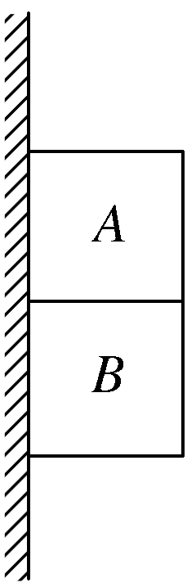3：如图:所示，*A*、*B*两物体叠放在一起，用手托住，让它们靠在粗糙的竖直墙边，已知*mA*＞*mB*。然后由静止释放，在它们同时沿竖直墙面下滑的过程中，物体*B*(　　)

A．仅受重力作用

B．受重力、物体*A*的压力作用

C．受重力、竖直墙的弹力和摩擦力作用

D．受重力、竖直墙的弹力和摩擦力、物体*A*的压力作用

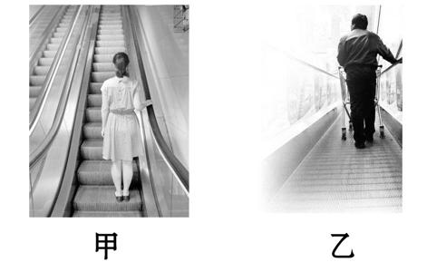4：图甲为一女士站在台阶式自动扶梯上匀速上楼(忽略扶梯对手的作用),图乙为一男士站在履带式自动扶梯上匀速上楼,两人相对扶梯均静止。下列关于力做功判断正确的是 (　　)

A.甲图中支持力对人做正功

B.甲图中摩擦力对人做正功

C.乙图中支持力对人做正功

D.乙图中摩擦力对人做正功

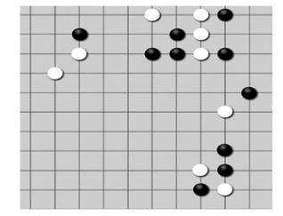5：某电视台每周都有棋类节目,铁质的棋盘竖直放置,每个棋子都是一个小磁铁,能吸在棋盘上,不计棋子间的相互作用力,下列说法正确的是(　　)

A.小棋子共受三个力作用

B.棋子对棋盘的压力大小等于重力

C.磁性越强的棋子所受的摩擦力越大

D.质量不同的棋子所受的摩擦力不同

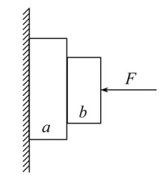6：如图所示,物体b在水平推力F作用下,将物体a挤压在竖直墙壁上,a、b均处于静止状态,下列说法正确的是(　　)

A.a对墙壁的摩擦力方向向下

B.b对a的摩擦力方向向上

C.增大水平推力F,a对墙壁的摩擦力变大

D.增大水平推力F,b对a的摩擦力不变

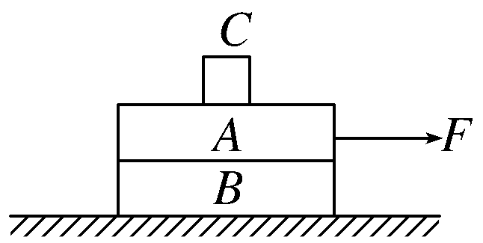7：如图所示，在水平桌面上叠放着质量相等的*A*、*B*两块木板，在木板*A*上放着质量为*m*的物块*C*，木板和物块均处于静止状态。*A*、*B*、*C*之间以及*B*与地面之间的动摩擦因数均为*μ*，设最大静摩擦力与滑动摩擦力大小相等，重力加速度为*g*，现用水平恒力*F*向右拉木板*A*，则以下判断正确的是(　　)

A．不管*F*多大，木板*B*一定保持静止

B．*B*受到地面的摩擦力大小一定小于*F*

C．*A*、*C*之间的摩擦力大小一定等于*μmg*

D．*A*、*B*之间的摩擦力大小不可能等于*F*

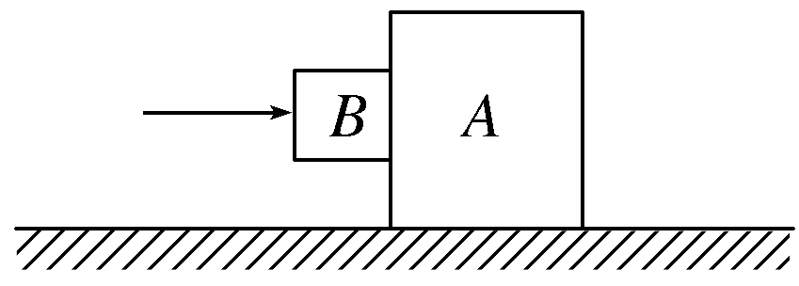8：如图所示，滑块*A*置于水平地面上，滑块*B*在一水平力作用下紧靠滑块*A*(*A*、*B*接触面竖直)，此时*A*恰好不滑动，*B*刚好不下滑。已知*A*与*B*间的动摩擦因数为*μ*1，*A*与地面间的动摩擦因数为*μ*2，最大静摩擦力等于滑动摩擦力。*A*与*B*的质量之比为(　　)

A．　　　　　　　　 B．

C． D．

9：如图所示，质量为10 kg的物体*A*拴在一个被水平拉伸的弹簧一端，弹簧的拉力为5 N时，物体*A*处于静止状态。若小车以1 m/s2的加速度向右运动后，则(*g*＝10 m/s2)(　　)

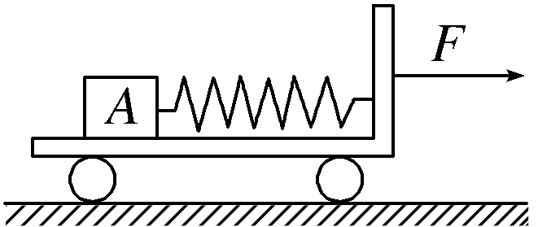A．物体*A*相对小车向右运动

B．物体*A*受到的摩擦力减小

C．物体*A*受到的摩擦力大小不变

D．物体*A*受到的弹簧拉力增大

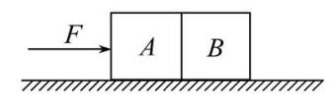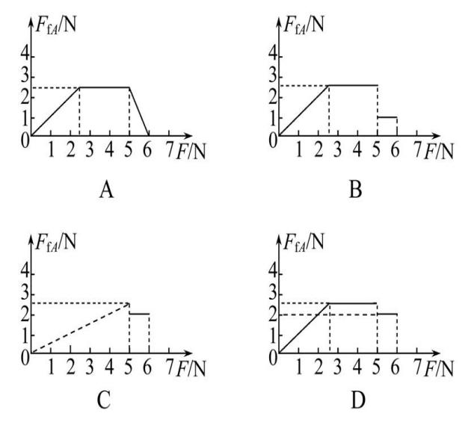10：如图所示,完全相同的A、B两物体放在水平地面上,与水平地面间的动摩擦因数均为μ=0.2,每个物体重G=10 N,设物体A、B与水平地面间的最大静摩擦力均为Ffm=2.5 N,若对A施加一个向右的由0均匀增大到6 N的水平推力F,有四位同学将A物体所受到的摩擦力随水平推力F的变化情况在图中表示出来。其中表示正确的是 (　　)



11：如图所示，斜面固定在地面上，倾角为*θ*＝37°(sin 37°＝0.6，cos 37°＝0.8)。质量为1 kg的滑块以初速度*v*0从斜面底端沿斜面向上滑行(斜面足够长，该滑块与斜面间的动摩擦因数为0.8)，则该滑块所受摩擦力*F*f随时间变化的图像是下图中的(取初速度*v*0的方向为正方向)(*g*＝10 m/s2)(　　)

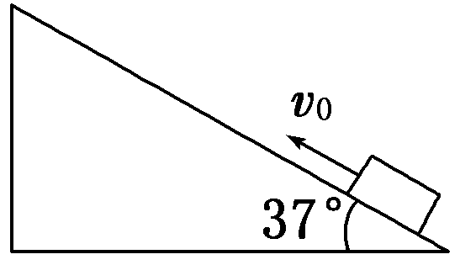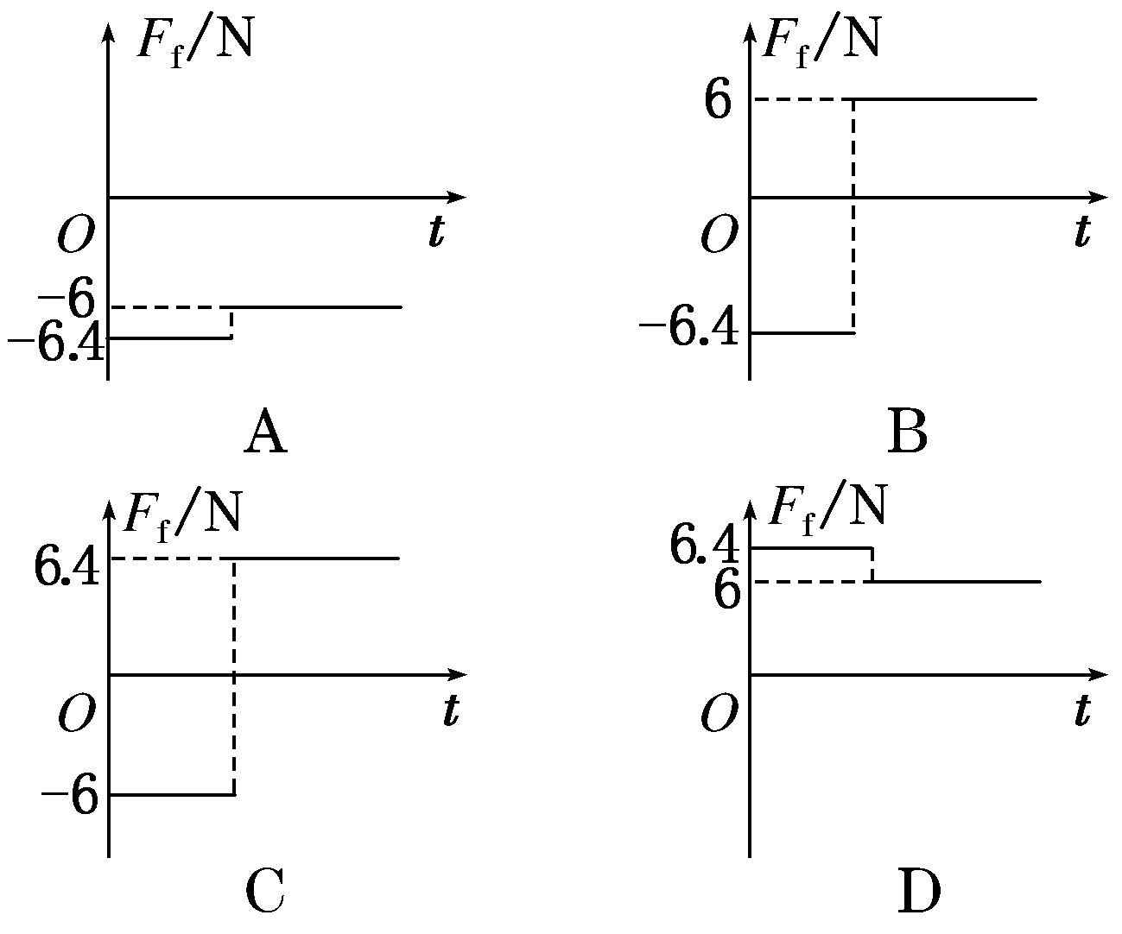

1. B 2. ABC 3. A　4. AD 5. D 6. AD 7. A 8. B 9. C 10. D 11. B